justify-content

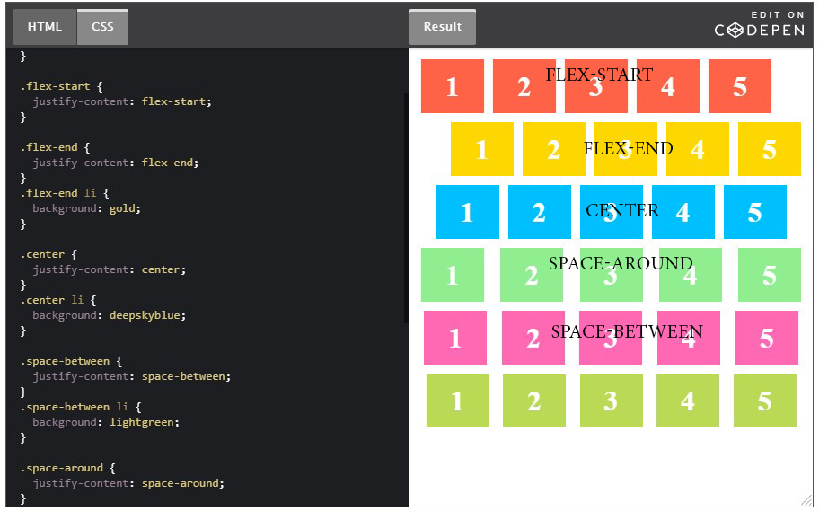
align-items

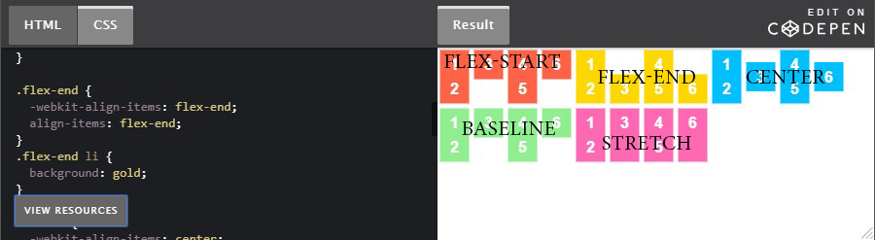

flex- direction

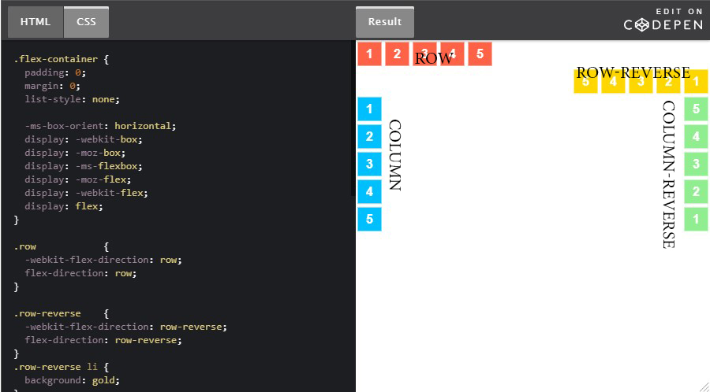
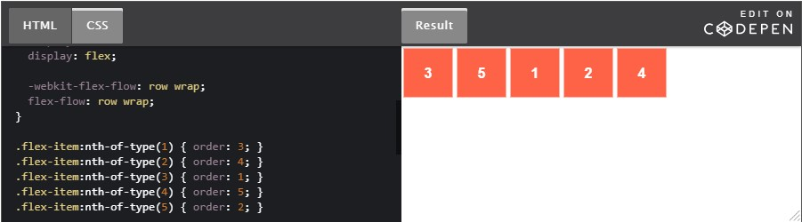
order : odnosi się do obiektów

align-self : przesuniecie określonych elementów w odniesieniu się do algin-items

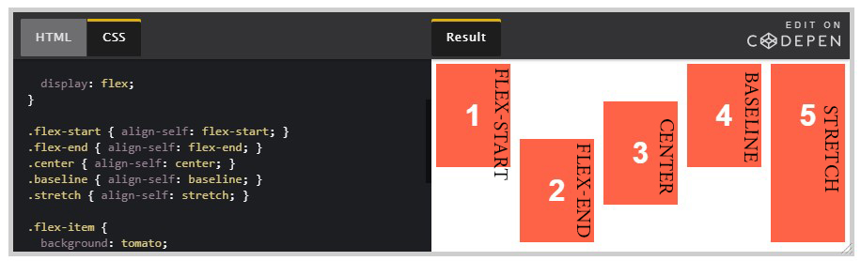
flex-wrap : Określa, czy elementy elastyczne są wciskane w pojedynczą linię, czy też mogą przepływać do wielu linii. Jeśli ustawione na wiele linii, definiuje także oś, która określa kierunek, w którym są ułożone nowe linie.

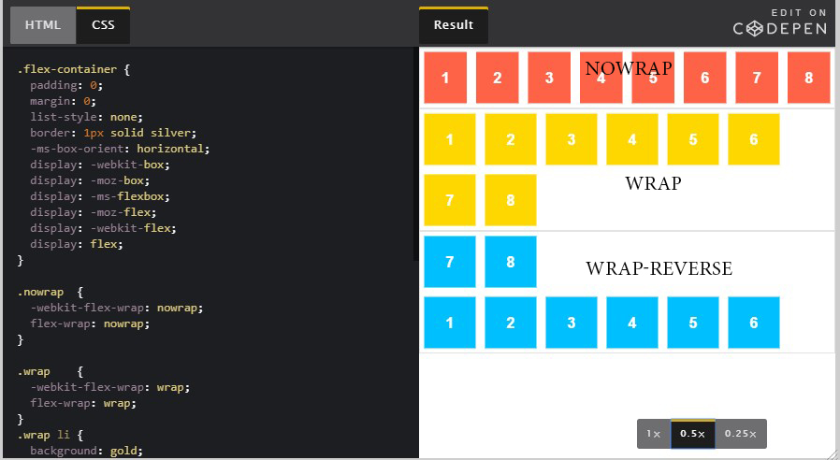

flex – flow : Jest skrótem dla flex-directioni flex-wrap.

Obie listy zachowują się dokładnie w ten sam sposób:
- Niebieski ma flex-direction: rowiflex-wrap: wrap
- Czerwony ma flex-flow: row wrap

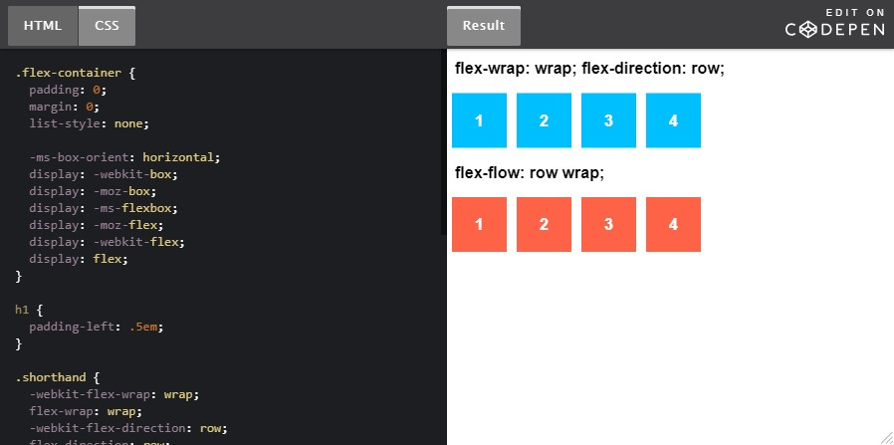

align-content: Pomaga dopasować linie elastycznego kontenera w jego obrębie, gdy w osi poprzecznej jest więcej miejsca, podobnie jak justify-contentwyrównuje poszczególne elementy w osi głównej.
Uwaga: ta właściwość nie działa, gdy flexbox ma tylko jedną linię.
